TRƯỜNG ĐẠI HỌC KINH TẾ
KHOA THỐNG KÊ – TIN HỌC
–––––––––––––––––––––––––––––––



BÁO CÁO TỐT NGHIỆP
NGÀNH HỆ THỐNG THÔNG TIN QUẢN LÝ
CHUYÊN NGÀNH QUẢN TRỊ HỆ THỐNG THÔNG TIN

PHÂN TÍCH NGHIỆP VỤ DỰ ÁN QUẢN LÝ BỆNH NHÂN TRUNG TÂM NỘI TIẾT
Đơn vị thực tập: Bệnh viện Đa khoa Gia Đình Đà Nẵng

Sinh viên thực hiện : Nguyễn Như Hiền
Lớp : 44k21.1
Đơn vị thực tập : Bệnh viện Đa khoa Gia Đình
Đà Nẵng
Cán bộ hướng dẫn : Trần Quân – Trưởng Đơn vị
Công Nghệ Thông Tin
Giảng viên hướng dẫn : ThS. Cao Thị Nhâm

Đà Nẵng, 2/2022
PHÂN TÍCH NGHIỆP VỤ APP QUẢN LÝ BỆNH NHÂN TRUNG TÂM NỘI TIẾT
SVTH: Nguyễn Như Hiền GVHD: ThS.Cao Thị Nhâm

Bộ môn Tin học quản lý, Khoa Thống kê - Tin học
Trường Đai học Kinh tế, Đại học Đà Nẵng

TÓM TẮT ĐỀ TÀI

Từ khóa: Từ khóa 1, từ khóa 2, (>=3 từ khóa)

NHẬN XÉT CỦA DOANH NGHIỆP THỰC TẬP

Đà Nẵng, ngày … tháng … năm 2022

LỜI CẢM ƠN
Em xin cảm ơn đến quý Thầy Cô Khoa Thống kê- Tin học trường Đại Học Kinh Tế Đà Nẵng đã tạo điều kiện để em có điều kiện thực tập. Và em cũng xin chân thành cảm ơn cô Cao Thị Nhâm đã nhiệt tình hướng dẫn hướng dẫn em hoàn thành tốt kì thực tập này.
Đặc biệt, em xin chân thành gửi lời cảm ơn đến anh Trần Quân đã hướng dẫn trực tiếp, chỉ đạo và tạo mọi điều kiện giúp đỡ em trong suốt quá trình học cũng như thực tập tại đây.
Em cũng xin gửi lời cảm ơn đến các anh chị nhân viên, quản lý của Bệnh viện đa khoa Gia Đình đã hỗ trợ em tìm hiểu tại công ty và tạo mọi điều kiện để em có thể hoàn thành tốt.
Trong suốt quá trình làm chuyên đề cũng như quá trình tìm hiểu, sẽ không thể tránh khỏi những sự thiếu sót và hạn chế. Em rất mong nhận được những ý kiến đóng góp và phản hồi từ quý thầy cô để em có thể khắc phục được những sai sót cũng như rút ra được những bài học cho mình và trau dồi thêm những kiến thức mới. Em xin chân thành cảm ơn!
Sinh viên
Nguyễn Như Hiền

LỜI CAM ĐOAN
Em xin cam đoan những kết quả đạt được trong báo cáo này là do em nghiên cứu, tổng hợp và thực hiện dựa trên sự hướng dẫn của Ths. Cao Thị Nhâm cùng các anh chị thuộc đơn vị Công nghệ Thông tin và trong Bệnh Viện Đa Khoa Gia Đình, không sao chép lại bất kỳ điều gì của người khác. Những nội dung được trình bày trong báo cáo hoặc là của cá nhân, hoặc được tham khảo và tổng hợp từ các nguồn tài liệu khác nhau. Tất cả tài liệu tham khảo, tổng hợp đều được trích dẫn với nguồn gốc rõ ràng.
Em xin hoàn toàn chịu trách nhiệm về lời cam đoan của mình. Nếu có điều gì sai trái, em xin chịu mọi hình thức kỷ luật theo quy định.
Đà nẵng, ngày 24 tháng 02 năm 2022

Sinh viên thực hiện

Nguyễn Như Hiền

Quy định:
Soạn thảo trên trang A4 (trang dọc, lề trái: 3.5cm; trên, phải, dưới: 2.5 cm), Font Times New Roman, canh đều 2 bên, size 13, cách dòng 1.5, cách đoạn trên 6pt, cách đoạn dưới 3pt; hình và bảng soạn theo caption, chèn trích dẫn chéo (Cross-reference) cho bảng và hình; các danh mục hình, bảng, mục lục làm tự động; đánh số trang như file mẫu (bìa không có số trang, danh mục + mục lục số trang theo i, ii, iii…, nội dung chính theo 1,2,3…)

MỤC LỤC
NHẬN XÉT CỦA DOANH NGHIỆP THỰC TẬP ii
LỜI CẢM ƠN iii
LỜI CAM ĐOAN iv
MỤC LỤC vi
DANH MỤC HÌNH ẢNH viii
DANH MỤC BẢNG BIỂU ix
DANH MỤC CÁC TỪ VIẾT TẮT x
LỜI MỞ ĐẦU 1
1.1. SỰ CẦN THIẾT CỦA ĐỀ TÀI 1
1.2. NỘI DUNG CỦA ĐỀ TÀI 1
1.3. PHƯƠNG PHÁP THỰC HIỆN 1
1.4. BỐ CỤC CỦA BÁO CÁO 1
CHƯƠNG 1. GIỚI THIỆU VỀ BỆNH VIỆN ĐA KHOA GIA ĐÌNH … 2
1.1. GIỚI THIỆU CHUNG VỀ FAMILY HOSPITAL 2
1.1.1. Cơ sở thành lập 2
1.1.2. Tầm nhìn và sứ mệnh 2.
1.1.3. Chức năng và nhiệm vụ 2
1.1.4. Cơ cấu tổ chức và nhân sự 2
1.2. Tình hình hoạt động 2
1.2.1. Phạm vi hoạt động của Bệnh viện 2
1.2.2. Chiến lược và định hướng của Bệnh viện trong thời gian tới 2

CHƯƠNG 2. CƠ SỞ LÝ THUYẾT VỀ BUSINESS ANALYST 3
2.1. Mô hình Phân tích nghiệp vụ 3
2.1.1. Business Analyst là gì 3
2.1.2. Nhiệm vụ của một Business Analyst 3
2.1.3. Kĩ năng của một Business Analyst 3
2.2. Quy trình phân tích nghiệp vụ tại Bệnh Viện 3
2.2.1.Xây dựng workflow 6
2.2.2.Xây dựng User story 6
2.2.3.Hỗ trợ thiết kế database 6
2.2.4.Xây dựng mô hình APP 6
2.2.5.Xây dựng tài liệu đặc tả quy trình (FSD) 7
CHƯƠNG 3. TRIỂN KHAI PHÂN TÍCH NGHIỆP VỤ … 4
3.1. Quy trình của dự án 4
3.1.1. Quy trình Workflow 4
3.1.2. Diễn giải chi tiết quy trình 4
3.2. Phân tích nhu cầu người dùng 4
3.1.2. Thiết kế User story
3.3. Thiết kế database 4
3.4. Thiết kế giao diện 4
3.5. Thiết kế giao diện 4
CHƯƠNG 4. KẾT QUẢ 5
4.1. VỀ ỨNG DỤNG 5
4.2. VỀ BẢN THÂN … 5
KẾT LUẬN VÀ HƯỚNG PHÁT TRIỂN 6
TÀI LIỆU THAM KHẢO 7
PHỤ LỤC 8

DANH MỤC HÌNH ẢNH

DANH MỤC BẢNG BIỂU

DANH MỤC CÁC TỪ VIẾT TẮT
Từ viết tắt | Diễn giải
BA | : Business Analyst
CBQL | : Cán bộ quản lý
PO | : Product Owner
SA | : Software Architect
DEV | : Developer
WF | : Workflow
US | : User Story
FSD | : Functional Specification Document

LỜI MỞ ĐẦU
- Mục tiêu nghiên cứu của đề tài
Đại dịch COVID- 19 đã và đang thay đổi sâu sắc thế giới, gây ra nhiều khó khăn trong việc tiếp cận y tế của bệnh nhân đòi hỏi ngành y tế cần có những thay đổi để đảm bảo công tác khám chữa bệnh nhưng vẫn an toàn trong mùa dịch. Thực hiện chủ chương của Bộ y tế “Khám, chữa bệnh từ xa” cùng xu hướng chung toàn cầu, Trung tâm Nội tiết đã phối hợp cùng các Khoa phòng trong Bệnh viện triển khai mô hình khám bệnh từ xa- giao thuốc tại nhà, sử dụng dịch vụ Bác sỹ gia đình. Để nâng cao hiệu quả của mô hình này, Trung tâm Nội tiết đã triển khai công tác theo dõi- quản lý từ xa cho tất cả quý thân chủ đã khám tại Trung tâm. Bác sỹ theo dõi chặt chẽ các chỉ số về đường máu, huyết áp, dinh dưỡng, vận động và các triệu chứng của bệnh nhân hàng ngày. Đặt ra nhu cầu cần liên lạc trao đổi thường xuyên giữa bác sỹ - bệnh nhân và theo dõi xuyên suốt trên một nền tảng.
Trước đây, để theo dõi- chăm sóc các hồ sơ này điều dưỡng phải thao tác trên nhiều ứng dụng như skype, microsoft excel, zalo. Diễn tiến đường huyết, huyết áp của người bệnh sẽ được ghi lại thủ công vào giấy và chụp hình gửi qua zalo Trung tâm Nội tiết, từ đó bác sỹ sẽ tham chiếu và điều chỉnh phác đồ điều trị. Hoạt động này đã để lại nhiều hạn chế: - Điều dưỡng sẽ mất nhiều thời gian cho việc thao tác trên nhiều ứng dụng và tìm kiếm thông tin đường máu, huyết áp trước đó. - Bác sỹ khó khăn trong quản lý chỉ số đường máu, huyết áp của từng bệnh nhân. - Bản thân người bệnh phải lưu nhật ký chỉ số đường máu, huyết áp bằng rất nhiều giấy tờ. - Đặc biệt, rất nhiều bệnh nhân chưa tự nhận biết được mức đường máu hay huyết áp tại thời điểm đo được là cao hay thấp. Tất cả những vấn đề trên sẽ được giải quyết khi APP DI ĐỘNG QUẢN LÝ BỆNH NHÂN ra đời.
- Nội dung của đề tài
- Thiết lập phần mềm quản lý BN
- Quản lý tự động: đưa ra các yêu cầu cấu hình trên phần mềm Ehealth (báo cáo chi tiết trong kế hoạch triển khai dự án).
- Quản lý bán tự động: đưa ra các tình huống cấu hình khác nhau có sự can thiệt của NVYT (báo cáo chi tiết trong kế hoạch triển khai dự án).
- Thiết lập phần mềm quản lý quá trình điều trị
- Thống kê các số liệu về đường huyết
- Các đơn thuốc các đợt điều trị.
- Đánh giá kết quả điều trị
- Phần mềm hỗ trợ nhắc nhở BN tái khám và điều trị
- Triển khai dịch vụ giao thuốc tận nhà

- Phương pháp thực hiện
- Phân tích nhu cầu người dùng : ghi nhận các yêu cầu/ đề xuất của người dùng thông qua các cuộc trao đổi trực tiếp hoặc trực tuyến.
- Hệ thống hóa quy trình rõ nét bằng hình vẽ
- Phân tích, thiết kế yêu cầu sử dụng đối với mỗi người dùng cụ thể
- Xác định nhu cầu người dùng và hệ thống cần làm những công việc gì để phục vụ nhu cầu đó
- Thiết kế giao diện phần mềm từ các yêu cầu đã phân tích
- Xây dựng hệ thống database phù hợp
- Đặc tả nhu cầu một cách logic, nội dung bao gồm: Front-end, Back-end và Database
- Đối tượng và phạm vi nghiên cứu
- Đối tượng: Tiểu ban Huấn luyện đào tạo của Bệnh viện, CBQL, nhân viên khối chuyên môn, đơn vị lập trình
- Phạm vi:
- Môi trường: App mobile và website nội bộ
- Nội dung: Các module trong app và phần mềm

- Kết cấu của đề tài
Đề tài được tổ chức gồm phần mở đầu, 5 chương nội dung và phần kết luận...
- Mở đầu
- Chương 1: Giới thiệu về Family Hospital
- Chương 2: Cơ sở lý thuyết về business analyst
- Chương 3: Công cụ hỗ trợ.
- Chương 4: Phân tích hệ thống
- Chương 5: Đánh giá kết quả - Tổng kết
- Kết luận và hướng phát triển

GIỚI THIỆU VỀ BỆNH VIỆN ĐA KHOA GIA ĐÌNH
1.1. GIỚI THIỆU CHUNG VỀ FAMILY HOSPITAL

Bệnh viện Đa khoa Gia Đình
- Kế thừa phong cách phục vụ, sự tin cậy từ hơn 1 vạn thân chủ của Trung Tâm Bác Sỹ Gia Đình, FAMILY nay vươn mình thành Bệnh Viện Đa Khoa Gia Đình với quy mô 250 giường bệnh đầy đủ các chuyên khoa sâu.
- Family vẫn luôn kiên trì phát triển với quan điểm hoạt động “Uy tín phải được khẳng định qua chất lượng khám chữa bệnh” mà toàn bộ tập thể cán bộ, nhân viên Y tế của FAMILY đã cùng nhau xây dựng nên từ những viên gạch đầu tiên của Bệnh Viện.
- Bệnh viện đầu tiên tại Đà Nẵng có hệ thống hồ sơ bệnh án điện tử - Electronic Health Record. Toàn bộ thông tin thân chủ đều được nhập và lưu trữ vĩnh viễn vào hệ thống hồ sơ bệnh án điện tử. Đây chính là một trong những điểm khác biệt và tiện nghi FAMILY đem đến cho khách hàng của mình. Toàn bộ quá trình và lịch sử khám, điều trị của thân chủ sẽ luôn là dữ liệu tuyệt mật chỉ dành cho việc hỗ trợ điều trị tại FAMILY hay khi bệnh nhân yêu cầu

Tầm nhìn và sứ mệnh
- Tầm nhìn: Trở thành Bệnh viện tư cung cấp dịch vụ chăm sóc Y tế tốt nhất tại Đà Nẵng nói riêng và miền Trung-Tây Nguyên.
- Sứ mệnh:
- Slogan với khách hàng: “Thân thiết như người nhà” luôn là tiêu chí hàng đầu trong văn hóa FAMILY
- Với nhân viên: Tạo dựng môi trường làm việc thân thiện, chuyên nghiệp, năng động, cải tiến liên tục dựa trên sự phát triển độc lập của từng cá nhân và khả năng phối hợp làm việc theo nhóm, theo quy trình của bệnh viện
- Với cộng đồng xã hội: Chung tay vì cộng đồng là cam kết vững bền của FAMILY đến với người dân

1.1.3 Cơ cấu tổ chức và nhân sự

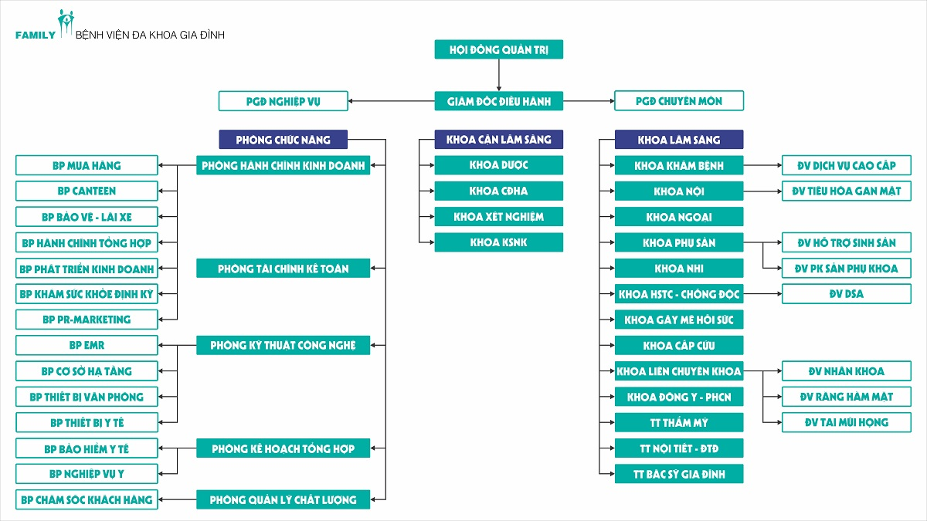

Tình hình hoạt động

Phạm vi hoạt động của Bệnh viện
- Cơ sở chính : 173 Nguyễn Hữu Thọ, Quận Hải Châu, Thành Phố Đà Nẵng
- Phòng khám vệ tinh

Chiến lược và định hướng của Bệnh viện trong thời gian tới
- Bệnh viện đầu tiên tại Đà Nẵng nhận điều trị cho bệnh nhân Covid, đồng thời mở phòng khám cùng dịch vụ hậu Covid
- Dự án Quần thể Bệnh viện Quốc Tế chất lượng cao triển khai trên diện tích hơn 100 nghìn mét vuông tại phường Hòa Quý, Ngũ Hành Sơn, Đà Nẵng.
- Phát triển ứng dụng app mobile quản lí bệnh nhân tại nhà và tại viện cho tất cả các khoa khám bệnh.

CHƯƠNG 2. CƠ SỞ LÝ THUYẾT VỀ BUSINESS ANALYST

2.1 Mô hình Phân tích Nghiệp Vụ

2.1.1 Khái niệm
Business Analyst (BA) - Chuyên viên phân tích nghiệp vụ”. BA là người đứng giữa, kết nối khách hàng và đội kỹ thuật của doanh nghiệp (Hình 1.1).
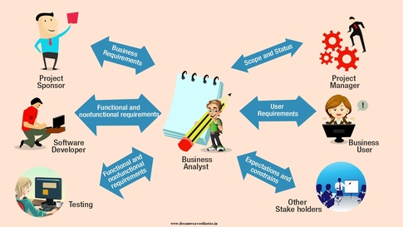
Hình 1.1. Tổng quan về Business Analyst
BA bao gồm 3 chuyên môn chính:
- Management Analyst – Chuyên gia tư vấn quản lý: Chuyên gia tư vấn quản lý là người đề xuất các giải pháp để cải thiện hiệu quả của doanh nghiệp. Họ tư vấn cho các nhà quản lý về cách làm cho công ty có lợi hơn thông qua việc giảm chi phí và tăng doanh thu.
- Systems Analyst – chuyên viên phân tích hệ thống: Chuyên viên phân tích hệ thống là người phân tích và thiết kế kỹ thuật để giải quyết các vấn đề kinh doanh sử dụng kỹ thuật (technical). Họ xác định những cải tiến cần thiết của công ty, thiết kế hệ thống để thực hiện những thay đổi đó, đào tạo và chuyển giao cho người khác sử dụng hệ thống.
- Data Analyst – chuyên gia phân tích dữ liệu: Chuyên gia phân tích dữ liệu là người thu thập thông tin và kết quả, sau đó trình bày những dữ liệu này ở dạng đồ thị, biểu đồ, sơ đồ hoặc bảng biểu và báo cáo lên trên. Tiếp theo họ sẽ sử dụng các dữ liệu này để xác định xu hướng và dựng mô hình để dự đoán những gì có thể xảy ra.

2.1.2 Nhiệm vụ của BA
Công việc của BA chia làm những giai đoạn như sau:
- Hệ thống hóa quy trình hiện tại bằng hình vẽ (WF) sau khi tiếp nhận yêu cầu của người dùng
- Xác định chính xác nhu cầu và hệ thống những công việc cần làm (US) để làm phục vụ nhu cầu đó
- Duyệt US với SA và hỗ trợ thiết kế, xây dựng hệ thống database phù hợp
- Tài liệu hóa phần mềm bằng FSD trước khi chuyển giao qua bộ phận lập trình
- Đặc tả nhu cầu một cách logic, nội dung bao gồm : Front-end, Back-end và Database (FSD) giúp đội lập trình nắm rõ công việc cần làm

    - Kĩ năng
Các kỹ năng cần có khi thực hiện BA, bao gồm:
- Kỹ năng giao tiếp: Ngoài việc làm việc với khách hàng để lấy yêu cầu, BA còn truyền đạt các yêu cầu đó lại cho team dự án của mình. Vì vậy giao tiếp được coi là một trong những kỹ năng quan trọng của một BA.
- Kỹ năng công nghệ: Để xác định các giải pháp kinh doanh, một BA nên biết những gì các ứng dụng công nghệ đang được sử dụng, hiểu được cách vận hành, hoạt động để đưa ra những đề xuất, giải pháp.
- Kỹ năng phân tích: Phân tích giúp xác định đúng và rõ ràng yêu cầu của khách hàng. Giúp BA có một cái nhìn tổng quan về hệ thống. Mặc khác, công việc của BA đôi lúc phải phân tích số liệu, tài liệu, các kết quả khảo sát với người sử dụng đầu tiên và quy trình làm việc để xác định quá trình xử lý để khắc phục vấn đề kinh doanh
- Kỹ năng xử lý vấn đề: Trong quá trình làm việc, BA thường gặp rất nhiều sự thay đổi và không có gì là chắc chắn. Do đó việc tìm ra cách để nhanh chóng giải quyết vấn đề và tiến tới hoàn thành dự án một cách thành công là một trong những điều quan trọng của một BA.
- Kỹ năng ra quyết định: Đây là kỹ năng quan trọng khác của một người BA. Một BA nên có khả năng đánh giá tình hình tốt, tiếp nhận đầu vào từ các bên liên quan và chọn một ra một hướng xử lý hợp lý với tình hình các bên.
- Kỹ năng quản lý: Một kỹ năng khác mà BA cần có là khả năng quản lý dự án. Lập kế hoạch phạm vi dự án, phân công và hợp tác cùng team dev, xử lý yêu cầu thay đổi, dự báo ngân sách và giữ tất cả mọi người trong dự án trong một thời gian quy định.
. Kỹ năng đàm phán và thuyết phục: Khi trao đổi dự án với khách hàng, kỹ năng đàm phán của một BA phải sử dụng thường xuyên để đạt được mục tiêu là kết quả có lợi cho công ty và một giải pháp hợp lý cho khách hàng.

Quy trình phân tích nghiệp vụ

Xây dựng workflow
- Định nghĩa:
- Workflow được hiểu là một quy trình lặp lại, bao gồm các nhiệm vụ cần phải hoàn thành theo một quy trình cụ thể.
- Khi một công việc được gán vào quy trình, nó sẽ tự động chạy theo từng giai đoạn của quy trình. Giúp công việc được hoàn thành nhanh chóng, tối ưu hiệu suất và giảm thiểu sai sót, thời gian xử lý “tắc nghẽn” trong công việc.
- Chức năng của workflow:
- Hỗ trợ hoạt động quản trị doanh nghiệp một cách trực quan
- Workflow là một cách để đưa công việc đi theo luồng và đúng trật tự
- Loại bỏ các quy trình và hoạt động không cần thiết
- Giảm chi phí vận hành
- Công cụ: draw.io

- Nguyên tắc xây dựng WF tại doanh nghiệp
- Vẽ từ trái sang phải, đi theo lần lượt từ luồng chính, luồng phụ nằm ngang
- Đánh số luồng chính theo thứ tự từ 1 đến n, các luồng phụ bắt đầu đi từ B, C, D,... và liên tục từ 1 đến n
- Sử dụng màu sắc riêng cho luồng chính và phụ
- Kí hiệu hình vẽ:
- Hình tròn: bắt đầu/kết thúc quy trình
- Hình Chữ nhật: các hoạt động trong quy trình
- Hình thoi: câu hỏi lựa chọn có hoặc không

Xây dựng User story
- Định nghĩa: User Story là một công cụ mô tả yêu cầu của người sử dụng. Đây là một cách tiếp cận nhanh, chuyển trọng tâm từ viết về các yêu cầu sang nói về chúng. Tất cả các câu chuyện của người dùng được nói gọn trong một hoặc hai câu, hình thành nên một loạt các cuộc hội thoại về chức năng mong muốn. User Story do khách hàng/đại điện của khách hàng viết, tuy nhiên nếu có sự hỗ trợ của BA thì lập trình và khách hàng sẽ có sự hiểu biết về sản phẩm tốt hơn.
- Các tiêu chí đánh giá User Story: Dựa theo tiêu chí INVEST
- Independent (Độc lập): Độc lập với các User Story khác.
- Negotiable (Thương lượng được): Tính đàm phán được giúp DEV và PO cùng nhau xây dựng nội dung chi tiết và phù hợp hơn cho những thay đổi trong tương lai. Nếu không có tính năng này thì việc thích nghi với sự thay đổi gặp khó khăn.
- Valuable (Có giá trị): User Story phải có giá trị với khách hàng.
- Estimable (Ước lượng được): Một User Story tốt có thể ước lượng được mặc dù không cần chính xác. Những User Story lớn hoặc không rõ ràng thường khó để ước lượng. Khả năng ước tính được giúp ước lượng tốt hơn công việc sẽ làm và cả kế hoạch phát hành.
- Small (Kích thước phù hợp): Những User Story sắp được đưa vào sản xuất cần có kích thước nhỏ (đồng nghĩa với việc được mô tả rõ ràng hơn), những User Story chưa được đưa vào sản xuất trước mắt có thể có kích thước lớn hơn.
- Testable (Kiểm thử được): Nếu nhóm phát triển biết như thế nào là User Story đó hoàn thành – có thể kiểm thử được rõ ràng thì họ có thể hiểu rõ hơn công việc của mình, ít gây hiểu nhầm.

Xây dựng mô hình APP
- Định nghĩa: Trong sản xuất và thiết kế, mockup là một mô hình (hình ảnh) kích thước thu nhỏ hoặc đầy đủ của một thiết kế hoặc một thiết bị, được sử dụng để giảng dạy, trình diễn, đánh giá, quảng bá và các mục đích khác
- Công cụ: figma.com



Xây dựng tài liệu đặc tả quy trình (FSD)
- Định nghĩa
- FSD (Functional Specification Document) – Thông số kỹ thuật chức năng tài liệu, là bộ tài liệu hỗ trợ quản lý, phát triển phần mềm hạn chế những nhầm lẫn hay đi lệch hướng của dự án.
- Tài liệu FSD gồm nội dung phần bàn giao của designer với nhà phát triển, cùng với các tài liệu quan trọng khác như: công cụ tạo mẫu hình ảnh, thông số kỹ thuật thiết kế và tài liệu nguyên mẫu.
- Quy tắc xây dựng FSD bao gồm:
- Mockup giao diện
- Đánh dấu và đánh số thứ tự những phần mà DEV sẽ lập trình
- Loại dữ liệu của những mục đã đánh dấu
Ghi chú (nếu có)

TRIỂN KHAI PHÂN TÍCH NGHIỆP VỤ

3.1 Quy trình của dự án

3.1.1 Workflow
Vẽ lại workflow, quá thô sơ,
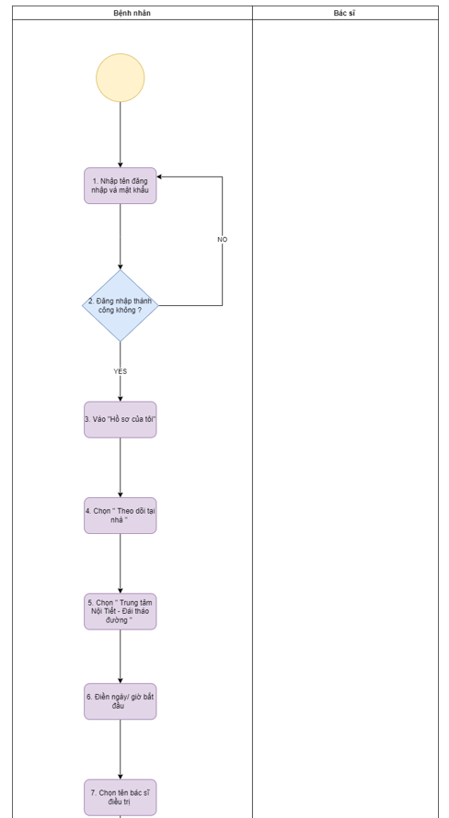
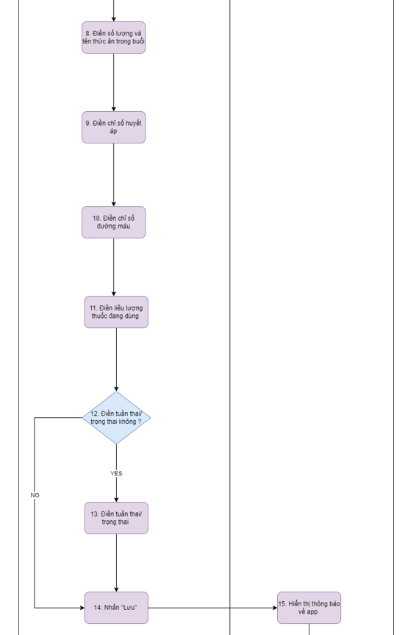

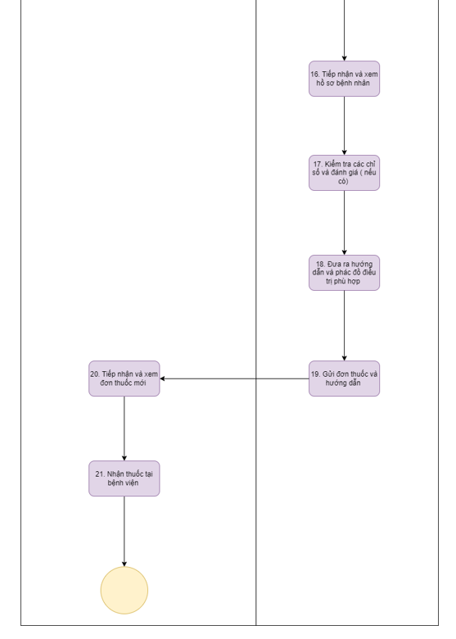

KẾT QUẢ

Mục 4.1…

Mục 4.2…

Kết quả được xây dựng dựa trên ngôn ngữ lập trình thể hiện như (Bảng 4.1).
Bảng 4.1 Kiến trúc
Lớp | Ý nghĩa | Tham số

Hình 4.1 Kiến trúc của mô hình

KẾT LUẬN VÀ HƯỚNG PHÁT TRIỂN
Đề tài đã thực hiện được …

TÀI LIỆU THAM KHẢO
1. Phan, D.-V., et al., Liver cancer prediction in a viral hepatitis cohort: A deep learning approach. International Journal of Cancer, 2020. 147(10): p. 2871-2878.
2. Phan, D.V., et al., Deep learning approaches for sleep disorder prediction in an asthma cohort. J Asthma, 2020: p. 1-9.
Tên tác giả, Tên tác giả… Tên công trình. Nơi xuất bản, năm, trang

PHỤ LỤC

